# 实验三：Intent、Activity应用

## 一、实验目的

本次实验的目的是让大家熟悉Intent和Activity的使用。Intent的最常用的用途是绑定应用程序组件。Intent用来在应用程序Activity间启动、停止和传输。并实现添加用户名，密码小例程。

## 二、实验要求

1. 完成Android开发平台的搭建及相关配置
2. 创建项目并熟悉文件目录结构
3. 实现例程添加用户名，密码实验步骤

## 三、实验步骤

下图为填写学号并登录的页面，登陆后如第二张图，实现了intent向第二张图传值。

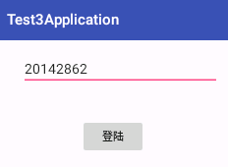



新建一个Android工程命名为test3application，目录结构如下图:

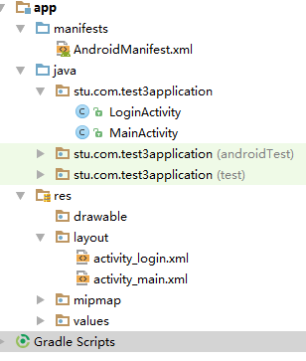

在loginActivity中新增一个EditText用于输入学号，新增一个登陆按钮，触发绑定值和跳转页面的事件。

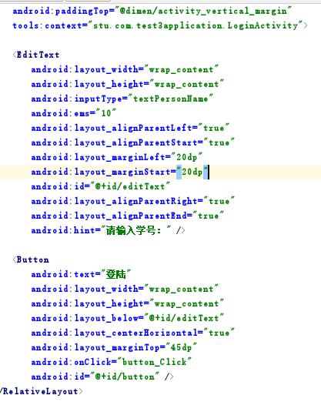

新建MainActivity布局文件，新增一个TextView，用于显示LoginActivity传过来的学号信息。



下面代码是获取EditText中的学号，绑定好intent中，打开下一个Activity。

EditText editText = (EditText) findViewById(R.id.editText);

String student_Id = editText.getText().toString();

Intent intent = new Intent(LoginActivity.this,MainActivity.class);

Bundle bundle = new Bundle();

bundle.putString("student_Id",student_Id);

intent.putExtras(bundle);

startActivity(intent);

finish();

下面代码是从传过来的intent获取绑定的学号。

protected void onCreate(Bundle savedInstanceState)

{

super.onCreate(savedInstanceState);

setContentView(R.layout.activity_main);

Intent intent = getIntent();

Bundle bundle = intent.getExtras();

String student_Id = bundle.getString("student_Id");

TextView textView = (TextView) findViewById(R.id.textView);

textView.setText("学号:" + student_Id);

}